BRAND- OG EVAKUERINGSINSTRUKS

Pleje- og omsorgscenter
Kildehaven 2
- Viborg

- I tilfælde af brand:
- Hvis det automatiske brandalarmerings anlæg ikke allerede er igangsat:
- tryk på brandtryk eller tilkald brandvæsenet
- RING 1-1-2 og oplys:
- hvad er der sket?
- er der tilskadekomne - hvor mange?
- adressen (Kildehaven 2) og telefonnummer der ringes fra
2. Iværksæt rednings- og slukningsarbejde, Hvis det er sikkert og forsvarligt:
- Red personer der er i umiddelbar fare
- Hvis det ikke er sikkert at slukke branden:
- forsøg at begrænse den ved lukning af døre og vinduer

3. Foretag evakuering
- Personalet mødes ved hovedindgangen.
- Første på stedet tager gul vest på og læser instruksen, personen med den gule vest er nu
”Brandleder”
- Planlægning foretages, og de øvrige personer afventer instruks fra ”Brandlederen”
- Evakuering skal ske til sikkert område eller til samlingspunktet
- Vær sikker på alle er evakueret

4. ”Brandlederen” modtager brandvæsenet – og oplyser følgende
- Er der tilskadekomne eller personer der ikke er kommet i sikkerhed
- Hvor brænder det
- Brandens omfang
- Hvor er adgangsvejene / send en person som vejviser for beredskabet.

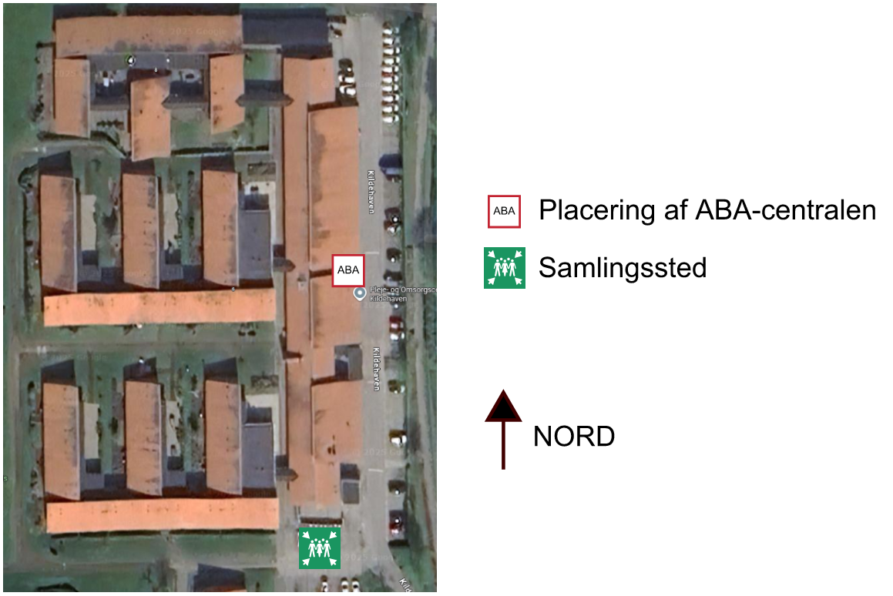
Samlingspunkt

Oktober 2025

